К ДОТу на улице Обручева возложили цветы.
07.12.2021
6 декабря состоялось возложение цветов к ДОТу на улице Обручева, дом 25.
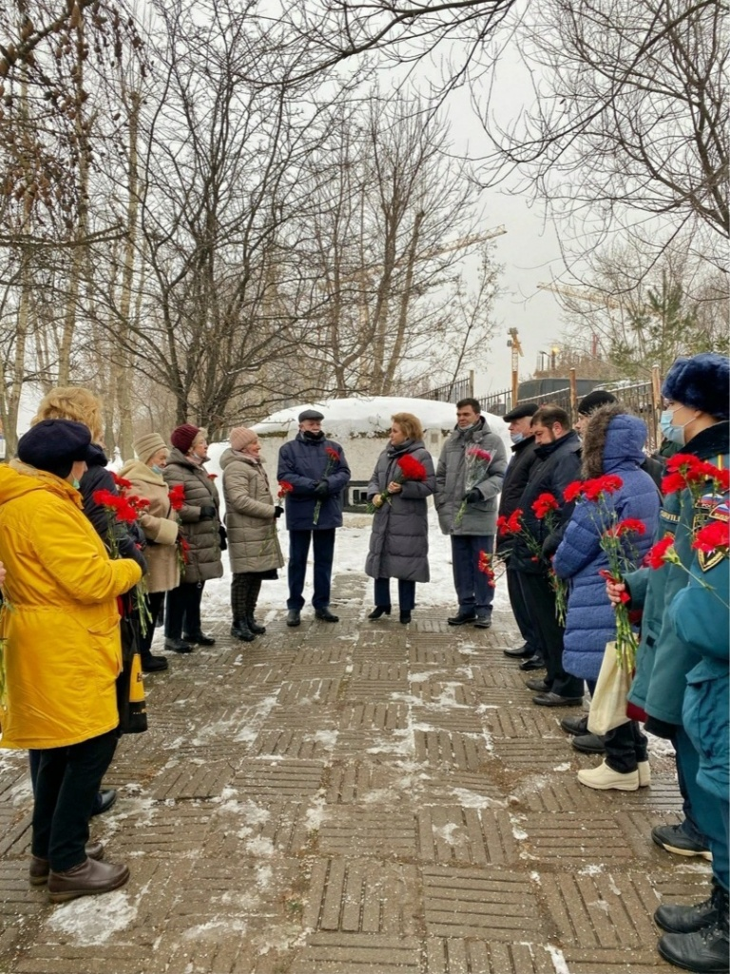
Торжественная акция была посвящена 80-й годовщине начала контрнаступления под Москвой. В мероприятии принимали участие депутат Московской городской Думы Ольга Викторовна Шарапова, депутаты Муниципального округа Обручевский, члены Совета ветеранов, участники ВОВ, студенты пожарно-спасательного колледжа, сотрудники управы Обручевского района. Битва за Москву – период обороны столицы во Второй мировой войне с 30 сентября 1941 года по 20 апреля 1942 года. Боевые действия советских и немецких войск на московском направлении делятся на два этапа: оборонительный (с 30 сентября по 4 декабря 1941 года) и наступательный. Контрнаступление началось 5 декабря 1941 года. С этой даты Красная армия перешла в контрнаступление по всему фронту под Москвой, проведя при этом ряд успешных операций, и отбросила врага на 150–300 километров от столицы.

Адрес страницы: http://obruchev.mos.ru/presscenter/news/detail/10451966.html
Управа Обручевского района города Москвы

